
GEMINI CORPORATION N.V. FACTURE
Gemini House - Waterwilgweg 6
2050 ANTWERP - BELGIUM

Numéro de facture | Date | Conditions de paiement | Échéance | Numéro de TVA
2673-0221 | 19.02.2021 | Bank Transfer – 30 Days from date of invoice | 20.03.2021 | BE 0438 488 597

Référence Dossier : SL210204
Référence client : GEM001

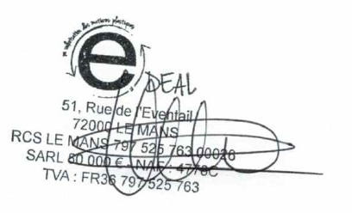
The seller keeps on being the owner of the material until the payment of the price. The risks are for the responsibility of the buyer.

Please send your payment to the following address:
SARL E. Deal – 51 Rue de L’Eventail – 72000 LE MANS

Bank : CREDIT MUTUEL
IBAN : FR7615489048190008095430194 BIC : CMCIFR2A

En cas de retard de paiement, la société E.DEAL se réserve le droit de demander une indemnité forfaitaire de 40€ pour frais de recouvrement.

